BẢNG TÓM TẮT SÁNG KIẾN
STT | NỘI DUNG
1 | Đề tài: Một số biện pháp hỗ trợ cho trẻ 5-6 tuổi tham gia tốt vào hoạt động phát triển thể chất
2 | Nghiên cứu sáng tạo một số biện pháp, đồ dùng đồ chơi, trò chơi sáng tạo hỗ trợ cho trẻ tham gia tốt vào hoạt động giáo dục thể chất cho trẻ khi ở nhà và khi đến trường nhằm tăng cường nâng cao chất lượng chăm sóc giáo dục trẻ 5- 6 tuổi trong trường Mẫu giáo
3 | Tác giả: H Danh Ayun, chức vụ Giáo viên, môn Giáo dục mầm non
4 | Nội dung sáng kiến: Sáng kiến đã tìm ra và sáng tạo ra một số đồ chơi, trò chơi hấp dẫn nhằm lôi cuốn trẻ, đồng thời áp dụng cho mình một số biện pháp hổ trợ giúp trẻ phát triển tính tích cực vận động và trẻ hứng thú, tích cực tham gia vào hoạt động.  Biện pháp 1:Xây dựng kế hoạch xây dựng video để hướng dẫn cho phụ huynh dạy trẻ tại nhà  Biện pháp 2: Hướng dẫn cho phụ huynh xây dựng môi trường hoạt động thể chất và đảm bảo an toàn cho trẻ  Biện pháp 3: Hướng dẫn trẻ tích cực vận động tích cực trong hoạt động giáo dục thể chất  Biện pháp 4 : Hướng dẫn phụ huynh Sử dụng dụng cụ luyện tập sáng tạo cũng góp phần giúp trẻ hứng thú, phát triển tính tích cực vận động trong hoạt động thể chất.  Biện pháp 5: Sưu tầm một số trò chơi phát triển tính tích cực vận động cho trẻ trong giáo dục thể chất để phụ huynh hướng dẫn trẻ tại nhà  Biện pháp 6:Lồng ghép các bài hát vào hoạt động học thể chất và thể dục sáng.  Biện pháp 7 : Phối kết hợp cùng phụ huynh nâng cao thể lực cho trẻ.
5 | Phạm vi áp dụng, phổ biên; đến toàn thể học sinh tại trường mẫu giáo Hoa Đào và đơn vị bạn có thể áp dụng vào giảng dạy
6 | Thời điểm nghiên cứu; tháng 9/2021  Thời điểm áp dụng: Tháng 1 năm 2022
7 | Hiệu quả mang lại: Các cháu phát triển khả năng thực hiện các vận động một cách tự tin và khéo léo; biết phối hợp vận động cùng trẻ khác, hào hứng tham gia vào hoạt động phát triển thể lực; kỹ năng sử dụng đồ dùng đồ chơi trong vui chơi, học tập, sinh hoạt được tốt hơn. Hình thành một số hiểu biết về ích lợi của việc luyện tập vận động đối với sự phát triển của cơ thể và bảo vệ sức khỏe. Trẻ mạnh dạn, tự tin, khéo léo hơn, tích cực tham gia vào các hoạt động phát triển thể chất. 100% giáo viên biết tận dụng nguyên vật liệu tại địa phương để tạo ra sản phẩm, đồ chơi, đồ dùng dạy học phát huy tính tích cực của trẻ.

I. PHẦN MỞ ĐẦU
1. Lý do chọn đề tài:
Giáo dục thể chất cho trẻ mầm non là một trong những môn học có trong chương trình học. Và hiện nay môn học này ngày càng có ý nghĩa quan trọng bởi đối với trẻ nhỏ đang trong giai đoạn phát triển và hoàn thiện về mặt thể chất. Ngoài ra, môn học này còn giúp trẻ tự tin và năng động hơn, có nhiều điều để trải nghiệm hơn
Giáo dục thể chất cho trẻ mầm non là một môn học hướng đến sự hoàn thiện cơ thể về các yếu tố đó là hình thái, chức năng, hình thành những kỹ năng, kỹ xảo vận động cơ bản. Từ đó phát triển được khả năng, phẩm chất của trẻ, hình thành một lối sống lành mạnh trong học tập cũng như trong cuộc sống. Giáo dục thể chất cho trẻ là một trong những quá trình tác động đến nhiều mặt vào cơ thể của trẻ. Có các hoạt động cho trẻ vận động, sinh hoạt nhằm bảo vệ và làm cho cơ thể trẻ luôn khỏe mạnh, phát triển cân đối.
Đối với trẻ 5-6 tuổi các vận động đã dần đi đến hoàn thiện, vận động được hình thành một cách nhanh chóng và dễ củng cố, trẻ có nhu cầu vận động cao, thích vận động. Vì vậy việc phát triển vận động cho trẻ là khá quan trọng, trẻ khoẻ mạnh thì sẽ nhanh nhẹn và tích cực tham gia hoạt động, tìm hiểu và khám phá môi trường xung quanh từ đó trẻ sẽ phát triển toàn diện về mọi mặt.
Đối với trẻ 5 - 6 tuổi, phát triển vận động luôn giữ vai trò quan trọng trong quá trình phát triển toàn diện cho trẻ. Lứa tuổi này trẻ chưa học chữ, trẻ tìm hiểu xã hội, tìm hiểu thiên nhiên thông qua các giác quan và hệ vận động. Chơi mà học là phương châm giáo dục của trẻ mầm non. Về mặt thể chất, thông qua trò chơi vận động rèn luyện thân thể, phát triển các tố chất: nhanh, mạnh, bền, khéo cho trẻ. Thông qua trò chơi vận động trẻ biết đoàn kết với nhau, hỗ trợ nhau giành chiến thắng, trong các trò chơi rèn cho trẻ tính hoạt bát, khéo léo, tôn trọng kỷ luật và phát triển trí thông minh. Chính vì vậy trò chơi vận động có một giá trị to lớn trong giáo dục và chiếm vị trí quan trọng trong hoạt động phát triển thể chất ở trường mầm non. Đặc biệt vận động của trẻ chưa có nhiều kỹ năng, trong khi đó trò chơi dân gian lại mang nhiều chức năng và mục đích giáo dục. Chức năng cơ bản nhất là thỏa mãn nhu cầu, năng lực sáng tạo của trẻ. Tuy nhiên trong quá trình thực hiện hoạt động giáo dục thể chất, các giáo viên còn nặng nề về hình thức truyền thống, chưa phát huy được tính sáng tạo, tích cực vận động của trẻ.
Đặc biệt trong tình hình dịch bệnh covid 19 hiện nay việc tăng cường sức khoẻ của trẻ là việc làm rất quan trọng, thông qua việc cho trẻ học và vận động cơ thể sẽ giúp trẻ khoẻ mạnh hơn, có sức đề kháng tốt hơn.
Trong quá trình tham gia các vận động trẻ còn được phát triển thêm cả về mặt tình cảm - xã hội cũng như thẩm mỹ. Hoạt động thể chất làm thoả mãn nhu cầu vận động của trẻ tạo cho tinh thần trẻ được sảng khoái, vui vẻ, giúp phát triển mối quan hệ giữa cô và trẻ cũng như phát triển tốt mối quan hệ bạn bè trong phối hợp vận động cùng các bạn. Cơ thể khoẻ mạnh, phát triển cân đối, hài hoà là một biểu hiện của nét đẹp về hình thể, những bài tập vận động có nhịp điệu. Kết hợp với âm nhạc giúp trẻ cảm nhận được sâu sắc về nhịp điệu, thể hiện tốt hơn, đẹp hơn các động tác và nhất là các hoạt động phát triển các cử động bàn tay, ngón tay giúp phát triển các vận động tinh tế khéo léo. Nhưng trên thực tế trong trường mầm non nói chung việc cho trẻ hoạt động phát triển thể chất chưa làm được điều đó. Các hoạt động tổ chức giáo dục phát triển thể chất cũng chỉ gói gọn theo giáo trình cũ không kích thích được tính tích cực chủ động của trẻ, hình thức tổ chức chưa sáng tạo hấp dẫn, dẫn đến hoạt động chưa đạt hiệu quả cao, trẻ chưa hứng thú tham gia vào các hoạt động. Bên cạnh đó ngày nay các bậc phụ huynh có xu hướng sợ con em mình bị va chạm, tổn thương khi tham gia các vận động nên thường hạn chế cho trẻ vận động, để trẻ chơi với các thiết bị điện tử. Những điều này đã và đang ảnh hưởng trực tiếp đến sự phát triển thể chất và tinh thần của trẻ. Vậy làm thế nào để thay đổi được nhận thức của phụ huynh về vấn đề phát triển sức khoẻ cho trẻ thông qua các hoạt động? làm thế nào để có những phương pháp tổ chức phát triển vận động cho trẻ tốt hơn để mang đến cho các em một thể lực phát triển cân đối? Đó là điều tôi thường băn khoăn và trăn trở, xuất phát từ những lí do trên tôi đã quyết định lựa chọn sáng kiến : “Một số biện pháp hỗ trợ cho trẻ 5-6 tuổi tham gia tốt vào hoạt động phát triển thể chất” .Giúp trẻ phát triển tốt về mặt thể chất nhằm góp một phần công sức nhỏ bé của mình vào công cuộc chung của đất nước.

2. Mục tiêu, Nhiệm vụ của đề tài:
* Mục tiêu nghiên cứu đề tài:
Mục tiêu chính trong việc giáo dục thể chất cho trẻ mầm non đó là bảo vệ và tăng cường sức khỏe. Bởi ở độ tuổi mầm non, trẻ đang trong giai đoạn phát triển nhanh. Nếu mục tiêu này hoàn thành sẽ giúp cho trẻ củng cố và tăng sức khỏe, hoàn thiện được khả năng sinh lý của cơ thể. Ngoài ra cơ thể của trẻ cũng sẽ phản ứng và chống lại những ảnh hưởng xấu đến môi trường, trẻ sẽ có sức khoẻ tốt để chống lại với dịch bệnh covid 19
Việc hình thành thói quen vận động cũng là một trong những mục tiêu của việc giáo dục thể chất cho trẻ. Điều này sẽ giúp trẻ tiết kiệm được sức khi di chuyển và giúp trẻ phát triển các cơ quan bên trong một cách hoàn thiện.
Như chúng ta đã biết mục tiêu chương trình giáo dục mầm non nhằm giúp trẻ phát triển toàn diện, hài hòa về các mặt: thể chất, nhận thức, thẩm mỹ, ngôn ngữ, tình cảm xã hội, chuẩn bị tâm thế cho trẻ vào học phổ thông sau này. Trong đó giáo dục thể chất là mục tiêu quan trọng, yêu cầu cuối cấp mầm non trẻ phải đạt được các mục tiêu của chương trình: trẻ khỏe mạnh, cơ thể phát triển hài hòa cân đối; thực hiện được các vận động cơ bản một cách vững vàng, đúng tư thể; có khả năng phối hợp các giác quan và vận động; vận động nhịp nhàng, biết định hướng trong không gian, có kỹ năng trong một số hoạt động cần sự khéo léo của đôi tay.
Hoạt động phát triển vận động có ý nghĩa quan trọng trong việc rèn luyện thể lực toàn diện, nâng cao sức đề kháng của cơ thể đối với sự thay đổi của môi trường. Trẻ khỏe mạnh, thể chất phát triển tốt sẽ nhanh nhẹn, tích cực trong mọi hoạt động, tích cực tham gia tìm hiểu khám phá môi trường xung quanh và qua các trải nghiệm trong vận động trẻ được cung cấp thêm kiến thức, kỹ năng, nhờ đó sẽ phát triển về mọi mặt. Chình vì thế, nâng cao tính tích cực vận động cho trẻ trong trường mầm non là một nội dung quan trọng cần thiết trong chương trình giáo dục mầm non.
Theo đặc điểm tâm sinh lý của trẻ mầm non “ Dễ nhớ, dễ quên, học mà chơi, chơi mà học”, vậy để giáo dục trẻ lòng yêu thích thể thao, tích cực vận động, hứng thú tự giác tập luyện thường xuyên chúng ta phải làm gì? Điều kiện cơ sở vật chất phục vụ cho công tác giáo dục thể chất ảnh hưởng trực tiếp đến việc phát triển thể lực cho trẻ, đó là điều kiện về trang phục, địa điểm, trang thiết bị đồ dùng, dụng cụ. Nó góp phần vào sự phát triển hài hòa về thể chất của trẻ, thúc đẩy sự hoạt động của cơ thể, tăng cường sức khỏe cho trẻ. Các trang thiết bị để giáo dục thể chất cho trẻ phải đảm bảo đáp ứng được các yêu cầu về các mặt: giáo dục, vệ sinh, an toàn và thẩm mỹ. Trang thiết bị càng phong phú, đa dạng về hình ảnh, màu sắc bắt mắt thì càng lôi cuốn trẻ vận động tích cực hơn.
Bên cạnh đó, hình thức tổ chức cũng rất quan trọng, trong quá trình giảng dạy trẻ, hình thức càng phong phú, hấp dẫn càng gây hứng thú thu hút trẻ, trẻ càng dễ tiếp thu, dễ nhớ, nhẹ nhàng lĩnh hội kiến thức. Chính vì thế mục tiêu của đề tài này là “Một số biện pháp hỗ trợ cho trẻ 5-6 tuổi tham gia tốt vào hoạt động phát triển thể chất”
* Nhiệm vụ nghiên cứu đề tài:
Theo thông tư của Bộ giáo dục và đào tạo đã ban hành Hướng dẫn thực hiện chuyên đề “ Nâng cao chất lượng giáo dục phát triển vận động cho trẻ trong trường mầm non” và qua các đợt học tập chuyên đề về phát triển vận động cho trẻ do Phòng giáo dục tổ chức, trường Mẫu giáo Hoa Đào chúng tôi cũng đã triển khai chuyên đề phát triển vận động cho trẻ giúp cơ thể trẻ phát triển các tố chất vận động ( nhanh, bền, khéo léo và dẻo dai) góp phần nâng cao tầm vóc và thể lực cho trẻ. Để làm được điều này đòi hỏi phải có môi trường cho trẻ hoạt động, nhờ vào cơ sở vật chất và đồ dùng dạy học, môi trường phải thật sự gần gũi, an toàn và phù hợp với trẻ. Từ đó trẻ có cơ hội bộc lộ khả năng của mình để giáo viên hoàn thành được các phần đặt ra đúng yêu cầu của chương trình. Không chỉ cần tạo ra môi trường cho trẻ hoạt động mà còn cần phải có đồ dùng, dụng cụ, trang thiết bị hấp dẫn lôi cuốn trẻ ý thức tự giác luyện tập. Chính vì thế mà việc sáng tạo một số trò chơi, đồ chơi phát triển tính tích cực vận động cho trẻ trong giáo dục thể chất là việc làm hết sức cần thiết trong việc giáo dục phát triển toàn diện cho trẻ.
Nhận thức được vấn đề này tôi đã tích cực tìm tòi, học hỏi và đã tìm ra một số đồ chơi, trò chơi để bổ sung vào các hoạt động cho trẻ mẫu giáo giúp trẻ tích cực vận động hơn trong việc giáo dục thể chất cho trẻ như sau:
- Tạo môi trường vận động cho trẻ.
- Hướng dẫn trẻ tham gia vào các trò chơi .
- Làm một số đồ chơi sáng tạo.
- Sáng tạo, sưu tầm một số trò chơi vận động hấp dẫn.
Qua đó giúp trẻ phát triển toàn diện tạo cơ sở bước đầu vững chắc cho tương lai của trẻ.

3. Đối tượng nghiên cứu :
Trẻ 5-6 tuổi lớp Lá 2 trường Mẫu giáo Hoa Đào Xã –Cư Bao- Thị Xã Buôn Hồ
4. Giới hạn của đề tài
Trong phạm vi khả năng và trách nhiệm của mình, tôi chỉ nghiên cứu sáng tạo một số biện pháp, trò chơi sáng tạo phát triển tính tích cực vận động trong giáo dục thể chất cho trẻ ở lớp nhằm tăng cường nâng cao chất lượng chăm sóc giáo dục trẻ. Sáng kiến kinh nghiệm được thực hiện áp dụng trong năm học 2021- 2022 tại trường Mẫu giáo Hoa Đào Xã Cư khi trẻ không được đến trường và phải học tập qua video của cô gửi
5. Phương pháp nghiên cứu :
- Phương pháp quan sát
- Phương pháp trò chơi
- Phương pháp thực hành
II. NỘI DUNG
1.Cơ sở lý luận của vấn đề:
Vận động là nhu cầu tự nhiên của cơ thể, đặc biệt là với cơ thể đang phát triển như trẻ mầm non. Ngày nay khoa học đã chứng minh được rằng: phần lớn những trẻ ít vận động thì các vận động phúc hợp và chức năng thần kinh thực vật thường kém phát triển, hoạt động hệ tuần hoàn và hệ hô hấp bị hạn chế, khả năng lao động chân tay giảm sút, trọng lượng cơ thể tăng nhanh. Vận động có vai trò hết sức quan trọng đối với sự phát triển của cơ thể, ở mỗi một giai đoạn thì nhu cầu vận động của trẻ là khác nhau. Vì vậy khi lập chương trình giáo dục thể chất nhằm phát triển vận động cần dựa trên những cơ sở sau:
+ Các bài tập vận động phải phù hợp với từng độ tuổi gây được hứng thú cho trẻ.
+ Các bài tập vận động có tác dụng chung đến toàn bộ cơ thể, kích thích được nhiều cơ bắp tham gia thúc đẩy sự hoạt động của toàn bộ các hệ cơ quan trong cơ thể.
+ Cùng với việc dạy trẻ các bài tập vận động chúng ta cũng phải chú ý đến việc phát triển các kỹ năng, tố chất vận động.
+ Cần tăng cường ưu tiên các nhóm cơ bắp còn yếu về mặt sinh lý và giáo dục tư thế đúng cho trẻ, giúp trẻ có một thân hình cân đối, các động tác nhẹ nhàng chính xác.
+ Sự phát triển vận động được thực hiện thông qua nhiều hình thức phong phú phù hợp với đặc điểm phát triển của trẻ mẫu giáo như trò chơi vận động, thể dục sáng, tiết học thể dục, dạo chơi, các trò chơi thể thao lao động.
Do đó phát triển tính tích cực vận động trong giáo dục thể chất cho trẻ em cần được tiến hành một cách mạnh mẽ, toàn diện, cần được sự quan tâm ủng hộ của toàn xã hội, tạo điều kiện cho trẻ phát triển tốt nhất
2.Thực trạng vấn đề:
Trong các nội dung giáo dục thì giáo dục thể chất là một trong những nhiệm vụ trọng tâm của giáo dục mầm non và có ảnh hưởng rất lớn đến sự phát triển của trẻ nên được các trường quan tâm, lưu ý. Là một trong 5 lớp lá của trường thực hiện chuyên đề phát triển vận động cho trẻ, chính vì vậy tôi luôn mong muốn mang lại cho các cháu một môi trường giáo dục tốt nhất, giúp các cháu mạnh dạn tự tin trong giao tiếp, biết quan tâm chia sẻ, có một sức khỏe tốt và thể hiện hết khả năng cuả mình thông qua việc tổ chức lễ hội và các hoạt động ngoại khóa. Để thực hiện mục tiêu đó đầu năm tôi đã tiến hành khảo sát thực trạng của lớp và nhận thấy có những thuận lợi, khó khăn sau:
a.Thuận lợi và khó khăn:
* Thuận lợi:
- Được sự quan tâm của Phòng Giáo dục và Đào tạo Thị xã, thường xuyên quan tâm bồi dưỡng chuyên môn nghiệp vụ cho giáo viên.
- Nhà trường luôn nâng cao chất lượng cơ sở vật chất lên hàng đầu vì đây là một trong những yếu tố góp phần nâng cao chất lượng giảng dạy của nhà trường đạt hiệu quả cao.
- Trường có đầy đủ cơ sở vật chất phương tiện công nghệ, trang thiết bị, đồ dùng đồ chơi, tivi, máy tính sách tay… phục vụ giảng dạy .
- Nhà trường tạo điều kiện cho giáo viên được tập huấn chuyên môn.
- Tạo môi trường cho trẻ được vận động tích cực.
- Ban giám hiệu luôn sát sao chỉ đạo giáo viên về chuyên môn, thường xuyên dự giờ thăm lớp để nâng cao chất lượng giảng dạy.
- Đồng nghiệp trong trường luôn chia sẻ lẫn nhau về cách thức chăm sóc giáo dục trẻ
- Các chương trình truyền thông, internet vô cùng phong phú tạo điều kiện cho giáo viên tìm tòi sưu tầm
- Bản thân luôn yêu nghề mến trẻ, ham học hỏi nâng cao chuyên môn. Tìm tòi và tự làm một số đồ dùng, đồ chơi để phục vụ tiết dạy vào hoạt động vui chơi của trẻ.
- Trẻ đi học chuyên cần, chăm ngoan, có nề nếp và hứng thú, ham học hỏi
* Khó Khăn:
- Trong năm học 2021-2022 vì tình hình còn diễn ra rất phức tạp nên trẻ không thể đến trường học tập vui chơi cùng bạn bè, chỉ có thể ở nhà học tập theo vi deo cô hướng dẫn
- Trong lớp còn có một số trẻ thể trạng nhỏ, sức khỏe yếu.
- Nhận thức của phụ huynh về môn giáo duc thể chất không quan trọng mà chỉ coi trọng đến các môn LQCC và chữ viết, LQVT không chú trọng đến môn học này.
- Đồ dùng còn đơn điệu và nhàm chán với trẻ.
- Phòng học chưa có góc hoạt động chức năng riêng cho chuyên đề “ Phát triển vận động”- Trang thiết bị dụng cụ cho trẻ tập luyện ở các lớp còn thiếu.
- Khả năng xây dựng kế hoạch và sáng tạo còn hạn chế, chưa biết lựa chọn các bài tập vận động phù hợp với chuyên đề.
b.Đánh giá các vấn đề về thực trạng mà đề tài đã đặt ra
Như chúng ta đã biết tính tích cực vận đông của trẻ ở trường mầm non là một trong những nội dung cần thiết và rất quan trọng đối với lứa tuổi mầm non. Cùng với giờ học thể dục, trò chơi vận động và các hoạt động vui chơi bổ ích phù hợp lứa tuổi có tác dụng kích thích, giải phóng nhiều năng lượng, ngăn ngừa sự tích tụ hoặc tiêu hao năng lượng mỡ dư thừa trong cơ thể trẻ, tạo cơ bắp săn chắc, giúp trẻ có cơ thể cân đối khỏe, mạnh. Tuy nhiên, để có thể cho trẻ được trải nghiệm, vận động tích cực với các bài tập, trò chơi thì không phải trường nào cũng có điều kiện để thực hiện được vì mỗi trường có những điều kiện về mặt bằng, cơ sở vật chất khác nhau.
Đối với trẻ do sự nhận thức của trẻ không đồng đều giữa học sinh này với học sinh khác như học sinh dân tộc và học sinh người kinh giữa các cháu đi học chuyên cần và các cháu ít đi học nên làm cho tỉ lệ chất lượng chưa cao và đặc biệt là các cháu suy dinh dưỡng, thấp còi nhẹ cân. Đánh giá trẻ còn thấp hơn so với người lớn , các học còn chưa hứng thú lắm nên rất khó khăn cho việc dạy và học .
Bản thân tôi đã xác định môn học phát triển thể chất cũng có tầm quan trọng như những môn học khác đặc biệt là trẻ 5 tuổi đòi hỏi trẻ phải có sức khỏe thật tốt, cơ thể phát triển hài hòa, vận động linh hoạt, khéo léo. Sau khi được nhà trường giao lớp, tôi bắt đầu tự lên kế hoạch, tìm hiểu tài liệu cộng với vốn kinh nghiệm nhiều năm. Từ đó tôi đã tìm ra và sáng tạo ra một số đồ chơi, trò chơi hấp dẫn nhằm lôi cuốn trẻ, đồng thời áp dụng cho mình một số biện pháp hổ trợ giúp trẻ phát triển tính tích cực vận động nên hầu hết các tiết dạy của tôi đều thành công và đặc biệt là trẻ hứng thú, tích cực tham gia vào hoạt động này.
- Giờ học lôi cuốn trẻ, tạo hứng thú và gây được sự tập trung chú ý cao nhất ở trẻ.
- Nội dung truyền đạt hấp dẫn và phong phú sinh động hơn, trẻ tích cực vận động hơn và giúp trẻ khắc sâu ghi nhớ bài học, cơ thể phát triển tốt.
- Trẻ tích cực hứng thú tham gia học tập, hăng say phát huy tính tích cực chủ động tham gia vào các hoạt động.
- Một số đề tài còn khó có thể thực hiện được: như tổ chức trò chơi liên hoàn đòi hỏi phải có nhiều dụng cụ và sân chơi rộng rãi, mặt bằng phẳng, thoáng…
- Mất nhiều thời gian để chuẩn bị
- Vận động của trẻ còn nhiều hạn chế.
Tuy nhiên qua quá trình giảng dạy đối với lớp, tôi thực hiện khảo sát đầu năm thì thấy kết quả như sau:
BẢNG KHẢO SÁT ĐẦU NĂM HỌC CỦA TRẺ
CHỈ TIÊU |  | Thực trạng
 |  | Số lượng trẻ | %
Số lượng trẻ  23 | 1. Trẻ chú ý vào nội dung | 13/23 | 56
 | 2. Trẻ tích cực vận động trong hoạt động giáo dục thể chất | 12/23 | 52
 | 3. Trẻ nắm được kiến thức | 14/23 | 60
3.Giải pháp, biện pháp :
a) Mục tiêu của giải pháp biện pháp :
- Nhằm nâng cao chất lượng chăm sóc giáo dục trẻ, giúp trẻ lĩnh hội tri thức một cách trọn vẹn nhất.
- Nhằm cung cấp kiến thức một cách chính xác giúp trẻ hứng thú trong học tập đồng thời phát triển toàn diện về thể chất cũng như trí tuệ cho trẻ.
- Nhằm góp phần tạo nên những chủ nhân tương lai của đất nước có đầy đủ phẩm chất, nhân cách, tri thức con người mới xã hội chủ nghĩa.
- Dựa vào mục tiêu giáo dục mầm non nói chung và yêu cầu cần đạt của lứa tuổi Mẫu giáo lớn nói riêng về nhận thức, trí tuệ, ngôn ngữ, đặc biệt là thể lực, và các nhu cầu của trẻ. Hiểu và nắm bắt được những giá trị của tính tích cực vận động trong giáo dục thể chất mang lại, tôi đã mạnh dạn đưa ra một số kiến thực, biện pháp, sáng tạo ra một số đồ chơi, trò chơi thực nghiệm giúp trẻ phát triển tính tích cực vận động trong giáo dục thể chất vào việc tổ chức các hoạt động giáo dục thể chất cho trẻ ở lớp tôi. Đây là một việc cần thiết vì nó mang lại cho trẻ niềm vui, sự tự tin, sự mạnh dạn và có một sức khỏe tốt tham gia vào tất cả các hoạt động trong gia đình, nhà trường và xã hội.
b.Nội dung và cách thức thực hiện các biện pháp:
Vì tình hình dịch bệnh diễn ra rất phức tạp nên trẻ không thể đến trường vì thể trong các biện pháp Sau đây là một số biện pháp, trò chơi thực nghiệm giúp trẻ phát triển tính tích cực vận động trong giáo dục thể chất tại nhà để cho phụ huynh hướng dẫn cho trẻ mà tôi đã sử dụng trong quá trình công tác và giảng dạy của mình trong những năm học vừa qua:
Sau khi xác định được mục đích và yêu cầu cần đạt tôi đã tiến hành giải quyết các nhiệm vụ từng bước như sau:
Biện pháp 1: Xây dựng kế hoạch thực hiện video để hướng dẫn phụ huynh tại nhà cho trẻ
Việc xây dựng kế hoạch thực hiện video theo từng tháng trong năm học là rất cần thiết đối với giáo viên, nó giúp cho giáo viên thực hiện một cách có hệ thống và khoa học. Kế hoạch mà tôi đưa ra phải phù hợp với nội dung chương trình, theo từng tháng và từng chủ đề chính trong tháng.
Với các chủ đề khác nhau, cô giáo đã lên kế hoạch hoạt động, sau đó tôi lựa chọn các đồ dùng đồ chơi, trò chơi sao cho phù hợp với chủ đề của từng tháng, phù hợp với lứa tuổi của trẻ và tuỳ thuộc vào thời điểm để thực hiện, sau đó tôi soạn giáo án cho từng hoạt động, để các giờ hoạt động đạt kết quả cao hơn tôi đã chuẩn bị đồ dùng, rèn thói quen và kỹ năng cho trẻ tự thay trang phục để phục vụ cho các hoạt động được tốt hơn.
Để đánh giá trẻ theo mục tiêu đánh giá trẻ 5 tuổi thì tôi có lựa chọn một số mục tiêu phù hợp để đưa vào trong kế hoạch giáo dục trẻ, trong các giờ hoạt động có chủ đích tôi đã lựa chọn một số trò chơi dân gian vào trong các hoạt động nhằm bổ trợ cho các vận động tinh của trẻ, nhằm rèn luyện kỹ năng cho trẻ. Tôi lên kế hoạch thực hiện các vi deo theo từng tháng cụ thể như sau:
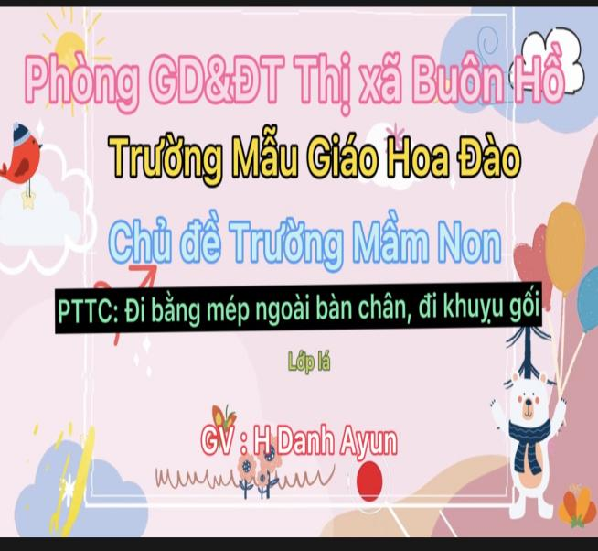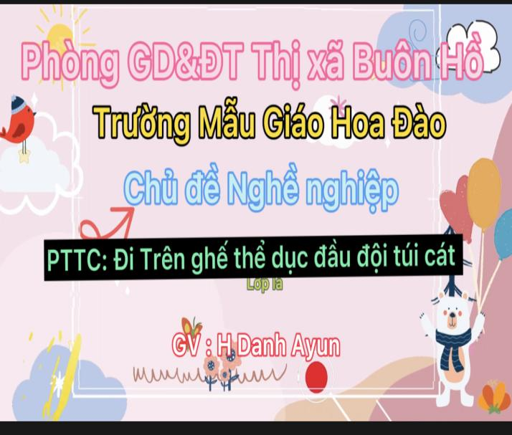
Các video hướng dẫn hướng dẫn phụ huynh giáo dục thể chất tại nhà
* Tháng 9: Trường mầm non
Tuần 2: VĐCB: Đi bằng mép ngoài bàn chân, đi khuỵu gối
TC: Tung bóng
* Tháng 10: Bé với gia đình của bé
Tuần 2: VĐCB: Ném xa bằng một tay
TC: Ai nhanh hơn
Tuần 4: VĐCB: Bật liên tục vào vòng
TC: Ném bóng vào rổ
* Tháng 11: Nghề nghiệp
Tuần 2: VĐCB: Đi trên ghế thể dục đầu đội túi cát
TC: Truyền bóng
Tuần 4: VĐCB: Bò thấp chui qua cổng
TC: Mèo đuổi chuột
* Tháng 12: Thế giới động vật
Tuần 2: VĐCB: Bật xa 40 à50 cm
Ném xa bằng một tay
Tuần 4: VĐCB: Trèo lên xuống 7 gióng thang
TC: Tung bóng
* Tháng 1: Thế giới thực vật
Tuần 2: VĐCB: Ném trúng đích bằng hai tay
TC: Chạy tiếp sức
Tuần 4: VĐCB: Bò zich zac qua 7 điểm
TC: Kéo co
* Tháng 2: Tết và mùa xuân
Tuần 2: VĐCB: Bật qua 4-5 vòng
Lăn bóng 4m
Tuần 4: VĐCB: Ném trúng đích thẳng đứng
TC: Cáo và thỏ
* Tháng 3: Phương tiện giao thông
Tuần 2: VĐCB: Bật tách khép chân qua 7 ô
TC: Đập và bắt bóng
Tuần 4: VĐCB: Chuyền bóng qua đầu qua chân
TC: Mèo đuổi chuột
* Tháng 4: Nước và hiện tượng thiên nhiên
Tuần 2: VĐCB: Bật qua vật cản – Bò chui qua ống dài
TC: Truyền bóng qua đầu
Tuần 4: VĐCB: Bò cao zic zăc qua 5 hộp cách nhau 1,5m
TC: Chuyền bóng
* Tháng 5: Quê hương – Thủ đô Hà Nội - Bác Hồ
Tuần 2: VĐCB: Ném xa bằng hai tay
TC: Nhảy lò cò ( 5m)
Biện pháp 2: Hướng dẫn cho phụ huynh Xây dựng môi trường hoạt động thể chất và đảm bảo an toàn cho trẻ.
* Môi trường học tập.
Để gây hứng thú cho trẻ tiếp thu và vận động tích cực vào hoạt động việc tạo môi trường hoạt động là điều tất yếu. Muốn có môi trường học tập tốt phải đảm bảo tạo dựng được cơ sở vật chất, trang bị đồ chơi, thiết bị cho trẻ phát triển vận động phù hợp đồng thời phải xây dựng được môi trường thân thiện đối với trẻ. Nếu trẻ được đến trường ngây từ từ đầu năm học tôi đã chủ động bàn bạc hai cô trong một lớp nghiên cứu chương trình dựa vào việc phân phối các chủ đề trong năm để xây dựng kế hoạch lớp theo năm, tháng, chủ đề, có kế hoạch cụ thể rõ ràng kết hợp xây dựng kế hoạch chuyên đề “nâng cao chất lượng giáo dục phát triển thể chất” của lớp được nhà trường triển khai theo từng năm học. Từ đó tôi đã chủ động sắp xếp trang trí môi trường lớp học phù hợp, bố trí các góc logic, đặc biệt là góc vận động, thường là những đồ dùng luyện tập cồng kềnh, tôi giành khoảng rộng hơn để trưng bày được những đồ dùng tập luyện mà trẻ thích. Ở trong môi trường đó, trẻ được tiếp thu tri thức trong một bầu không khí thân thiện, gần gũi giúp trẻ hứng thú trong học tập.
Tuy nhiên khi ở nhà môi trường hoạt động của trẻ không thể tốt hơn để có được môi trường ngoài lớp học phù hợp tôi đã chủ động đề xuất phụ huynh nhà bố trí 1 đồ chơi ngoài trời phù hợp với sân trường, tạo khoảng không gian, vị trí chơi, tập luyện cho trẻ thoải mái, đặc biệt đảm bảo an toàn cho trẻ. Tuỳ theo vị trí mỗi loại đồ chơi tôi đều tận dụng các loại nệm mỏng đã cũ đặt vào vị trí phù hợp để khỏi bị trầy xước khi trẻ chơi, ví dụ như: cầu trượt, thang leo,..thường xuyên kiểm tra trước khi trẻ luyện tập.
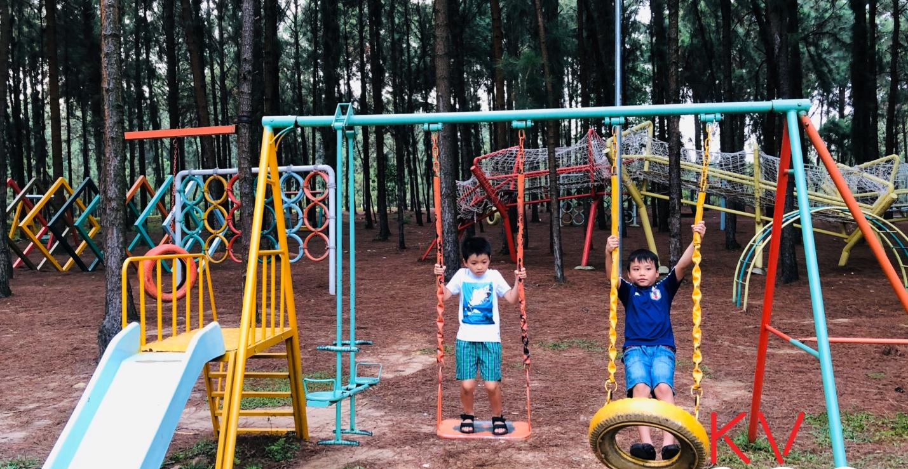
Hình ảnh bố trí các loại đồ dùng đồ chơi ngoài trời
Ngoài ra, tuỳ theo thời tiết trong ngày tôi có thể cho trẻ lao động, vệ sinh, chăm sóc vườn hoa, đây cũng là một hoạt động giúp trẻ phát triển thể lực qua đó giúp cho trẻ biết yêu thiên nhiên, yêu lao động khi trẻ được hướng dẫn học tập tại nhà.
* Đồ dùng, dụng cụ cho trẻ luyện tập.
Để trẻ hứng thú vào hoạt động, bám sát kế hoạch và chủ đề trong năm, ngoài những đồ dùng đồ chơi được nhà trường cung cấp tôi đã chủ động bàn bạc giữa hai cô để tự làm mới được nhiều đồ dùng dụng cụ luyện tập cho trẻ, và tôi cũng đã hướng dẫn phụ huynh dùng các loại ống nước để làm vòng thể dục, dùng các loại vải vụn để làm bao cát cho trẻ ném, dùng các dây hoa để trang trí cổng thể dục cho trẻ chui qua, dùng các bánh xe cỡ lớn làm xích đu cho trẻ chơi..Tuy nhiên các loại đồ dùng phục vụ cho trẻ hoạt động đều được làm đảm bảo an toàn, không sắc nhọn, phải bền, chắc, có độ mềm dẻo.
Các hoạt động trong trường mầm non đặc biệt là trong hoạt động phát triển vận động việc sử dụng đồ dùng trực quan là một biện pháp vô cùng quan trọng bởi vì hoạt động thể chất chủ yếu thông qua các bài tập có tính thực tế, các bài luyện tập khác nhau đều có những loại đồ dùng, dụng cụ khác nhau, giúp cho trẻ chơi mà học một cách nhẹ nhàng.
Biện pháp 3: Hướng dẫn trẻ vận động tích cực trong hoạt động giáo dục thể chất.
Khả năng nhận thức của trẻ phát triển thông qua việc tiếp xúc tìm hiểu, khám phá quan tâm đến thế giới xung quanh. Điều đó tạo nên sự tò mò, ham hiểu biết tự nhiên của trẻ. Thông qua những bài tập vận động cơ bản: đi, chạy, nhảy, bật, leo trèo, bò trườn, tung, ném…, đi từ đơn giản đến phức tạp dần dần sẽ tạo nên sự khéo léo, nhanh nhẹn, khả năng tự tin, mạnh dạn cho trẻ… Từ đó hình thành các kỹ năng, kỹ xảo vận động linh hoạt cho trẻ. Với nhiệm vụ này đòi hỏi giáo viên phải hiểu được nắm được đặc điểm tâm sinh lý của trẻ, biết được trẻ thích được vận động như thế nào, bằng cách nào? Bằng kinh nghiệm sống, bằng các giác quan, bằng sự tư duy độc lập của mình hay bằng sự khai thác gợi mở của giáo viên. Và đặc biệt giáo viên phải nắm được phương pháp bộ môn như: Phương pháp quan sát, đàm thoại, thực hành, luyên tập và trò chơi.
Để phát triển tính tích cực vận động trong giáo dục thể chất cho trẻ giáo viên cần nắm được những yêu cầu:
- Trước khi cho trẻ tìm hiểu, làm quen với một nội dung vận động nào đó tôi xác định
+ Nội dung đề tài là gì?
+ Mục đích yêu cầu của đề tài.
+ Với đề tài này cần phải chuẩn bị những gì?
+ Sử dụng phương pháp, biện pháp nào phù hợp để tiến hành.
- Khi tổ chức cho trẻ luyện tập cần lựa chọn vị trí phù hợp để bao quát trẻ được tốt trong quá trình luyện tập.
- Với những bài tập cần làm mẫu thì phải làm mẫu thật chính xác và đúng động tác
- Khi cho trẻ thực hiện các bài tập với dụng cụ: gậy, vòng…cần chú ý khoảng cách đứng và nhịp tập của trẻ.
- Khi tổ chức tiết học cần chú ý đến sức khỏe của trẻ, không để trẻ phải vận động quá sức, cần lựa chọn bài tập phù hợp, vừa sức theo từng độ tuổi.
- Phải nắm vững đặc điểm từng trẻ, chú ý đặc điểm cá biệt của trẻ. Cần hướng dẫn trẻ luyện tập một cách có khoa học, lợi dụng các điều kiện thiên nhiên sẵn có ở địa phương để luyện tập cho trẻ, phòng tránh chấn thương cho trẻ .
- Ở tất cả các giờ học với các môn học khác nhau cần lồng ghép trò chơi vận động vào để tăng thêm phần hứng thú, lôi cuốn trẻ tích cực vận động.
- Để trẻ tích cực tham gia vận động mà không nhàm chán thì cần phải tăng dần cường độ và tốc độ bài tập hay trò chơi đó lên, khuyến khích trẻ tìm hay tự nghĩ ra trò chơi mới.
- Trong khi tham gia vận động tránh để trẻ chờ đợi quá lâu hay cỗ vũ quá sức làm ảnh hưởng đến sức khỏe của trẻ.
- Khi tổ chức thi đua cần quan tâm, khuyến khích những trẻ nhút nhát, vận động kém. Cần chú ý linh hoạt thay đổi hai đội chơi sao cho cân bằng, cân sức tránh để một đội lúc nào cũng chiến thằng sẽ ảnh hưởng đến tinh thần thi đua, thiếu tự tin vào bản thân.
- Phải biết lựa chọn thời điểm thích hợp để trẻ vận động có hiệu quả. Lượng vận động phù hợp nên kết thúc trước khi trẻ quá mệt.
- Luôn sưu tầm, tìm tòi, sáng tạo ra các trò chơi mới để phát triển tính tích cực vận động ở trẻ và áp dụng phù hợp vào các tình huống, hoạt động khác nhau.
- Tạo môi trường chơi đảm bảo an toàn, sân chơi rỗng rãi thoàng mát, đồ chơi phong phú, đa dạng về kiểu dáng và màu sắc. Tạo bầu không khí vui tươi, thoải mái, gần gũi để trẻ hứng thú vận động.
- Cần tạo cơ hội phát triển kỹ năng vận động cho trẻ ở mọi lúc mọi nơi. Cần quan tâm đến khả năng và sở thích riêng của từng trẻ để lựa chọn biện pháp tác động phù hợp có hiệu quả.
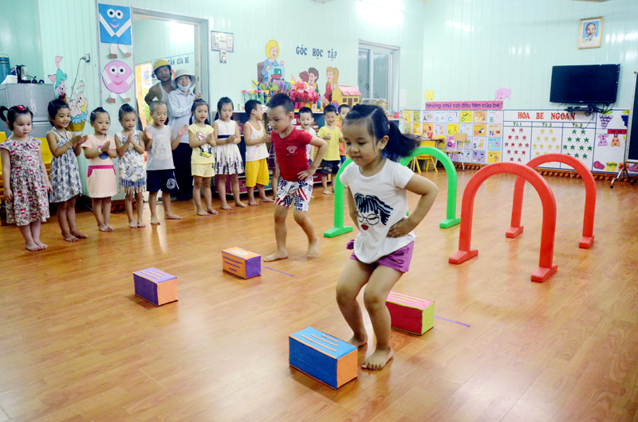
Hoạt động thể dục “ Chui qua cổng và bật qua vật cản”
- Để củng cố lại những kiến thức đã học tôi cho trẻ chơi các trò chơi vận động sôi nổi, hoặc những trò chơi mang tính tập thể cao tập cho trẻ biết cách làm việc theo nhóm, biết thể hiện sự đoàn kết, tinh thân đồng đội trong khi chơi.
Biện pháp 4: Hướng dẫn cho phụ huynh Sử dụng dụng cụ luyện tập sáng tạo cũng góp phần giúp trẻ hứng thú, phát triển tính tích cực vận động trong hoạt động thể chất.
Muốn giờ học đạt kết quả tốt thì đồ dùng không thể thiếu và phải đảm bảo đáp ứng được các yêu cầu về mặt giáo dục, vệ sinh, an toàn và thẩm mĩ. Vì vậy ngay từ đầu trong năm học tôi đã kiểm tra đồ dùng dạy học xem đồ dùng đã phù hợp với chủ điểm, với đề tài, hình thức dạy chưa. Từ đó lên kế hoạch làm đồ dùng dạy học, phối kết hợp với phụ huynh xin những vật liệu phế thải, tìm những nguyên vật liệu mở để về tận dụng sáng tạo ra các đồ chơi, đồ dụng, dụng cụ luyện tập phát triển vận động cho trẻ.
- Việc làm đồ dùng dạy học tự tạo đối với giáo viên mầm non rất quan trọng, nó giúp ích rất nhiều trong quá trình dạy trẻ. Từ những nguyên vật liệu sưu tầm được như len, vải vụn, bìa lịch cũ, xốp, gỗ, lốp xe, lon sữa, hộp sữa…tôi đã cùng giáo viên trong lớp làm bổ sung những đồ dùng còn thiếu cho đủ để phù hợp với đề tài, phù hợp với chủ điểm. Những đồ dùng, đồ chơi mà chúng tôi tạo ra rất đẹp mắt và thiết thực và thực sự có ích, thu hút được trẻ tham gia chơi một cách say sưa, thích thú. Ví dụ như: Khi tổ chức cho trẻ tập thể dục sáng tôi thường xuyên thay đổi đồ dùng, khi thì tập với vòng thể dục, lúc thì gậy thể dục, nơ, cờ...sử dụng các đồ dùng phù hợp với nội dung bài học và chủ điểm. Hay khi chuẩn bị đồ dùng cho trẻ vận động cơ bản tôi trang trí các đồ dùng học tập như tạo ra các đường hẹp, cổng thể dục, đích... bằng dây hoa, thanh nhựa... có nhiều màu sắc hấp dẫn kích thích thu hút trẻ vào giờ hoạt động tạo được kết quả cao.
- Ngoài những thiết bị, đồ chơi giúp trẻ luyện tập các kỹ năng vận động cơ bản và phát triển tố chất trong vận động theo chương trình giáo dục mầm non, trường chúng tôi cũng đã tạo dựng khu vui chơi với nguyên vật liệu thiên nhiên (đất, cát, nước…), bố trí các hố cát, bể nước quanh sân trường, hoặc những phế liệu an toàn (nệm, mút, tấm xốp…) sắp xếp bên dưới các thiết bị trò chơi liên hoàn cho trẻ, dành phần đất trống để trồng hoa, trồng rau tạo không gian xanh cho trẻ được tắm nằng, cảm nhận và thích ứng với khí hậu, thời tiết…
Và tôi đã hướng dẫn phụ huynh làm những đồ dùng sẵn có ở địa phương để áp dụng cho trẻ học
Sau đây là hình ảnh các đồ chơi mà các cô đã tự tạo:
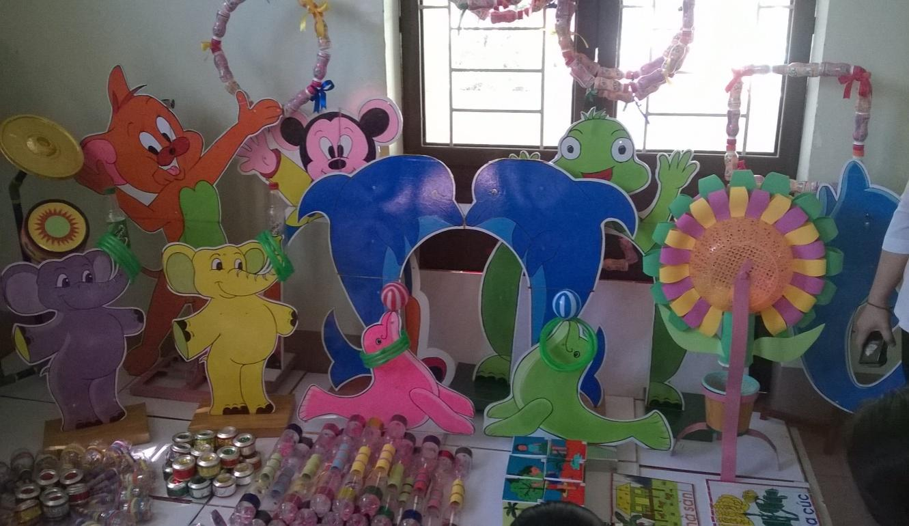
Nhóm đồ chơi phát triển vận động
Bộ đồ chơi ném vòng cổ chai được làm từ chai nhựa
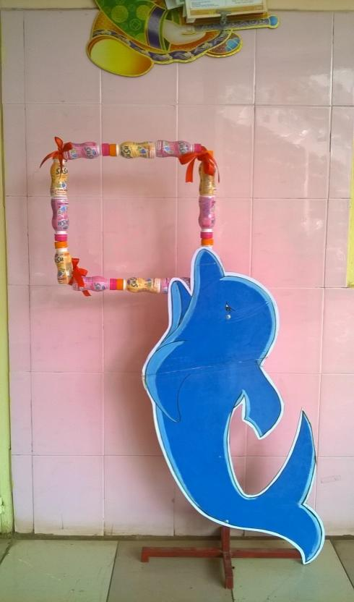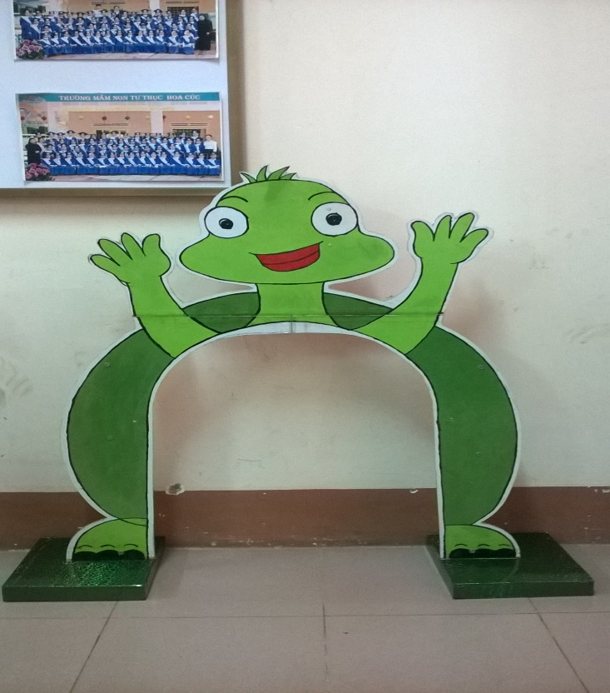
“ Đích đứng được làm từ bìa lịch cũ và hộp sữa susu của trẻ”

“ Cổng chui được làm từ lốp xe”
Thiết bị, dụng cụ giúp cho các bài tập thể dục có tác dụng tốt hơn đối với cơ thể trẻ, nó làm tăng hiệu quả của các bài tập, phát triển tính tích cực vận động cho trẻ. Việc sử dụng đa dạng, phong phú các dụng cụ khác nhau sẽ có ảnh hưởng đều khắp đến tất cả các bộ phận của cơ thể. Dụng cụ có màu sắc, hình ảnh và kiểu dáng bắt mắt sẽ kích thích trẻ hứng thú luyện tập.
Các tố chất nhanh, mạnh, bền, khéo…được phát triển rất tốt thông qua việc sử dụng các thiết bị, đồ dùng. Ví dụ: Sử dụng bao cát cho trẻ tập ném trúng đích sẽ phát triển tố chất khéo léo và khả năng kết hợp giữa mắt và tay, dùng bao cát để ném xa giúp trẻ có được cảm giác cơ đúng, nâng cao sức mạnh cơ bắp.
Dụng cụ giúp trẻ thực hiện các động tác được chính xác hơn.Ví dụ: Vận động bò bằng bàn tay, bàn chân chui qua cổng, yêu cầu trẻ bò chui qua cổng mà không chạm cổng. Trẻ có thể tự kiểm tra việc thực hiện động tác của mình vì trẻ sẽ có cảm giác của cơ khi chạm vào cổng.
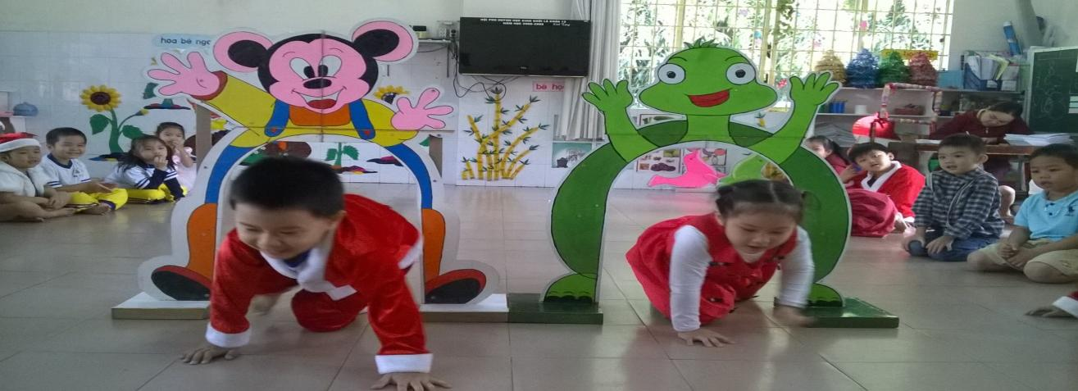
“Hình ảnh trên tiết học: Bò chui qua cổng”
Những kỹ năng của trẻ cũng sẽ được chuyển thành những kỹ xảo. Ví dụ: cho trẻ đi trên ghế thể dục, đầu đội túi cát, nó sẽ làm tăng độ khó của bài tập. Trẻ sẽ phải vừa đi trên ghế thể dục vừa phải giữ thăng bằng sao cho không bị rơi túi cát. Bật nhảy qua vòng hay qua chường ngại vật
Cảm giác nhịp điệu cũng được phát triển khi cho trẻ tập với các dụng cụ. Trẻ cầm vòng, gậy, cờ, nơ…để tập các động tác phối hợp với âm nhạc, lời ca giúp ích rất nhiều cho trẻ.
Biện pháp 5: Sưu tầm một số trò chơi phát triển tính tích cực vận động cho trẻ trong giáo dục thể chất để cho phụ huynh áp dụng cho trẻ thực hiên tại nhà
Tên trò chơi 1: Ếch ộp
tuổi : 5 - 6 tuổi
1. Mục đích, yêu cầu:
- Giúp trẻ phát triển vận động, khả năng khéo léo, nhanh nhẹn.
- Thông qua trò chơi trẻ được ôn luyện kỹ năng bật nhảy.
- Ôn luyện nhận biết phân biệt các nhóm con vật (con côn trùng).
2. Chuẩn bị: - Sân chơi bằng phẳng. Vạch xuất phát, đích cách vạch xuất phát khoảng 5m – Rổ đựng các con vật khác nhau. Rổ to: 04.
3. Cách chơi:
- Chia trẻ chơi làm hai đội có số người bằng nhau. Các đội đứng theo hàng dọc theo vạch xuất phát, đích là rổ đựng các con vật cách vạch xuất phát khoảng 5m . Khi có lệnh của người điều khiển hoặc cô giáo, trẻ đứng đầu hàng của mỗi đội làm chú ếch đi kiếm thức ăn, ngồi xuống, hướng về đích, tay nắm lấy cổ chân và nhảy bật tiến về phía đích, chọn một thức ăn của ếch (là con côn trùng như muỗi, kiến...), chạy nhanh về để vào rổ của đội mình.
- Trẻ thứ hai tiếp tục thực hiện động tác như trẻ thứ nhất và cứ thế tiếp tục thực hiện trò chơi cho đến người cuối cùng của mỗi đội, đội nào thực hiện đúng luật chơi và nhiều con côn trùng là người thắng cuộc.
4. Luật chơi:
- Thực hiện đúng động tác nhảy tiến về phía trước. Khi bật nhảy tay không được rời khỏi cổ chân.
- Chọn thức thức ăn của ếch là các con côn trùng, mỗi lượt chơi chỉ chọn một con vật.
Trò chơi 2 : GÊu con t×m mËt
Độ tuổi : 5 - 6 tuổi
1. Mục đích, yêu cầu:
- Phát triển cơ bắp, rèn luyện sự khéo léo.
- Hình thành khả năng phối hợp, các kỹ năng đã học bò, chui ...
2. Chuẩn bị:
- Chướng ngại vật, túi cát, sọt đựng túi cát.
- Hầm chui (hoạc cống chui, ống giấy, thùng giấy).
- Cây treo tổ ong (tổ ong có các túi mật làm bằng các hộp giấy)
3. Cách chơi: - Chia trẻ thành các nhóm (mỗi nhóm tối đa 5 trẻ).
- Cho trẻ xếp hàng dọc sau vạch xuất phát. Khi nghe hiệu lệnh của cô, trẻ bò chui qua hầm chui, tiếp tục bò dích dắc qua các hướng ngại vật. Sau đó, trẻ chạy lấy túi cát ném thệt xa, chạy đến cây có tổ ong nhảy cao lên với lấy túi mật, chạy nhanh về bỏ mật vào giỏ, về xếp cúi hàng.
4. Luật chơi: - Trẻ trước chui qua hết hầm chui thì trẻ sau bắt đầu xuất phát, không chờ hiệu lệnh của cô. - Trẻ chơi liên tục trong khoảng thời gian 15 phút, không hạn chế số lần chơi của trẻ.
- Đội nào lấy được nhiều túi mật thì đội đó chiến thắng.
Trò chơi 3: Thỏ con tìm nhà
Độ tuổi : 5 - 6 tuổi
1. Mục đích, yêu cầu:
- Rèn luyện sức khỏe,tính nhanh nhạy.khéo léo
- Ôn luyện sự phối hợp các bài tập trườn, nhảy lò cò, lừa bóng ..đã học cho trẻ.
2. Chuẩn bị: - Bóng. - Sọt đựng bóng.
- Gậy hoặc phấn để vẽ đường hẹp. - Vòng thể dục (hoặc phấn vẽ các ô trên sàn).
3. Cách chơi:
- Chia trẻ thành các nhóm (mỗi nhóm tối đa 5 trẻ).
- Cho trẻ trẻ xếp thành hàng dọc sau vạch xuất phát. Khi nghe hiệu lệnh của cô, trẻ sẽ trườn sấp trong trong đường hẹp, đến cuối đường đứng dậy rồi nhảy lò cò qua các ô (vòng thể dục). Sau đó chạy đến lấy bóng trong sọt đựng bóng, để bóng dưới đất giữa hai chân, vừa chạy vừa lùa bóng sao cho về đến đích, nhặt bóng lên bỏ vào sọt đựng bóng, chạy về xếp cuối hàng.
4. Luật chơi:
- Trẻ trước chạy đến các vòng thể dục nhảy lò cò thì trẻ sau bắt đầu xuất phát, không chờ hiệu lệnh của cô. - Trẻ chơi liên tục trong vòng 15 phút, không hạn chế số lần chơi của trẻ.
Trò chơi 4: Đi tìm hạt dẻ
Độ tuổi : 5 - 6 tuổi
1. Mục đích, yêu cầu:
- Rèn luyện sức khỏe, tính nhanh nhạy, khéo léo.
- Ôn luyện bò, bật, nhảy đã học.
2. Chuẩn bị :
- Cây treo hạt dẻ - Chướng ngại vật - Bao cát - Bục bật sâu

3. Cách chơi:
- Chia trẻ thành các nhóm, mỗi nhóm 4-5 trẻ.
- Cho trẻ xếp hàng dọc sau vạch xuất phát. Khi nghe hiệu lệnh của cô trẻ chạy lên bò zích zắc qua các chướng ngại vật, sau đó bước lên bục bật sâu chạy đến cây treo hạt dẻ, nhảy lên hái hạt dẻ, cầm hạt dẻ chạy nhanh về bỏ vào sọt rồi về xếp cuối hàng.
4. Luật chơi:
- Trẻ phải bò zích zắc sau đó bật sâu rồi nhảy lên hái hạt dẻ bỏ vào sọt đi về phía cuối hàng - Trẻ bò không chạm chướng ngại vật và hái được nhiều hạt dẻ thì đội đó chiến thắng.
Biện pháp 6 - Lồng ghép các bài hát vào hoạt động học thể chất và thể dục sáng.
Theo chương trình giáo dục mầm non cấu trúc tiết học giáo dục phát triển thể chất bao gồm 3 phần: Phần khởi động, trọng động, hồi tĩnh. Việc kết hợp âm nhạc trong các hoạt động có tác dụng kích thích hoạt động, tạo cho trẻ hứng thú hơn khi tham gia bài tập.
Giờ thể dục sáng chúng tôi cóp các bài hát phù hợp chủ đề ghép lại với nhau thành một liên khúc để trẻ tập liên tục các hoạt động từ khởi động, trọng động, hồi tình với phương pháp này ngoài việc kết hợp các phần nhịp nhàng theo bài hát còn giúp trẻ nhớ lại các động tác, các vận động phù hợp.

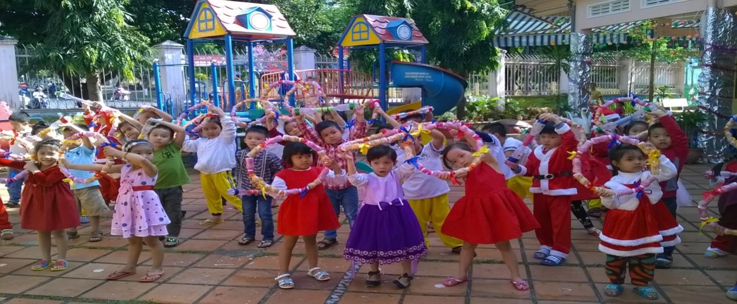
Buổi tập thể dục sáng của trẻ
Trong tiết học thể chất, âm nhạc cũng được sử dụng xuyên suốt từ phần khởi động, trọng động và hồi tĩnh. Việc sử dụng âm nhạc đúng lúc sẽ giúp khả năng vận động của trẻ nhịp nhàng, trẻ phấn khởi hơn khi tham ra bài tập, từ đó cũng góp phần giúp trẻ phát triển thể chất.
Biện pháp 7 : Phối kết hợp cùng phụ huynh nâng cao thể lực cho trẻ.
Ngoài việc rèn thể lực ở trường ra để phát triển tốt trẻ phải được rèn luyện ở mọi lúc mọi nơi, do đó cần phải có sự kết hợp chặt chẽ giữa gia đình và nhà trường để cùng nâng cao thể lực cho trẻ.
Dưới sự chỉ đạo của nhà trường, ngày từ đầu năm học,thông qua zalo nhóm, tôi đã thường xuyên trao đổi và tuyên truyền với phụ huynh nhiệm vụ trọng tâm trong năm học và đề ra phương hướng để nâng cao nhiệm vụ chăm sóc và giáo dục trẻ trong nhà trường. trong buổi họp phụ huynh tôi đã thông báo những trẻ bị suy dinh dưỡng, thấp còi để phụ huynh biết. Vần đề này đã được đưa ra trước cuộc họp, đã được phụ huynh đặc biệt quan tâm và thảo luận sôi nổi. Tôi trao đổi với phụ huynh về kiến thức sự cần thiết phải nâng cao thể lực cho trẻ như thế nào. Tôi đề nghị các bậc phụ huynh cần quan tâm cách tìm hiểu cách rèn luyện ở trường để tim ra phương pháp hiệu quả kết hợp cùng nhà trường trong công tác chăm sóc giáo dục trẻ.
Trong các giờ đón trả trẻ và zalo nhóm của lớp tôi luôn trao đổi với phụ huynh về sự phát triển thể chất ở trẻ cũng như các vấn đề về sự phát triển khác về thẩm mĩ, ngôn ngữ…của trẻ là rất cần thiết. Cùng với phụ huynh, các bác nuôi dưỡng động viên khuyến khích trẻ ăn nhiều, ăn đủ 4 nhóm thực phẩm, ăn hết khẩu phần đầy đủ chất dinh dưỡng, thường xuyên vận động tập thể dục để cơ thể khỏe mạnh và phát triển bình thường. nhắc nhở phụ huynh theo dõi sức khỏe bằng biểu đồ tăng trưởng theo kỳ, mỗi năm 4 kỳ, theo dõi sổ sức khỏe (Nhân viên y tế chấm) và 2 lần khám sức khỏe do trạm y tế phường đảm nhiệm.
Trong sự kết hợp này cả hai phía (nhà trường và gia đình) đều là chủ thể
giáo dục, nên phải tích cực, chủ động để hướng tới kết quả chăm sóc giáo dục trẻ tốt hơn.
Bên cạnh đó chúng tôi tư vấn cho các bậc cha mẹ kiến thức, kĩ năng giúp trẻ phát triển thể lực ở gia đình nhằm phát triển thể chất cho trẻ. Tuy nhiên nếu cha mẹ không nắm được cách thức thực hiện thì sẽ không phát huy được ưu thế đó. Phần lớn các gia đình nông thôn, trong thời gian rảnh rỗi thường chơi đùa với con, song họ thường không tính tới việc chơi như thể nào, cho trẻ ăn ra sao. Do vậy, việc tư vấn cho các bậc phụ huynh những kiến thức và kĩ năng để giúp cho trẻ phát triển thể chất là một nội dung thiết thực.
c/ Mối quan hệ giữa các giải pháp và biện pháp
Giải pháp và biện pháp luôn có mối quan hệ chặt chẽ với nhau đề ra giải pháp thì phải thực hiện các biện pháp đó như thế nào đạt hiệu quả
d/ Kết quả khảo nghiệm, giá trị khoa học vấn đề nghiên, phạm vi và hiệu quả ứng dụng
Kết quả mang lại khi áp dụng các giải pháp đã thực hiện
Với việc nghiên cứu đề tài này trong quá trình thực hiện tôi thấy mình được nâng cao hơn về chuyên môn, phương pháp, đặc biệt là hình thức dạy trẻ linh hoạt, tự tin và sáng tạo hơn.
Đối với bản thân tôi đã rút ra được nhiều kinh nghiệm trong việc lựa chọn các trò chơi, các hình thức phong phú và đặc biệt tạo cho trẻ các tình huống hấp dẫn, lôi cuốn, hoạt động tích cực, có hiệu quả khi tham gia vào các hoạt động.
Đối với trẻ: Trẻ chủ động tham gia vào các hoạt động, tích cực vận động trong giờ học cũng như tham gia trò chơi...
Trẻ hoàn toàn chủ động trong các buổi luyện tập và là một thành viên tuyên truyền đến gia đình trong việc luyện tập thể thao trong việc chăm sóc sức khỏe.
Trẻ có thái độ đúng đắn với việc tích cực vận động, luyện tập thể thao, có lòng mong muốn tạo ra sức khỏe tốt cho bản thân.
Điều này đã mang lại cho trẻ sức hấp dẫn mới lạ, hứng thú, tiếp thu được bài học tốt nhanh. Trẻ chủ động tích cực vận động và hoạt động hơn không còn nói chuyện trong giờ học, cũng như phát triển được sự mạnh dạn, tự tin trong các hoạt động.
Sau khi áp dụng, thực hiện các bước trên nhằm giúp trẻ phát triển tính tích cực vận động trong giáo dục thể chất đạt kết quả cao mà tôi đã thực hiện trong năm học. Tôi đánh giá lại kết quả trẻ được tiếp thu được gì? Thể hiện qua mỗi lần khảo sát cuối chủ đề. Sau đó đề ra kế hoạch cho bài mới, chủ đề mới và tôi đã thu được kết quả tốt từ đầu năm học tới nay như sau:
Kết quả đạt được:
CHỈ TIÊU | Thực trạng khảo sát đầu năm |  | Thực trạng khảo sát cuối năm
 | Số lượng trẻ | % | Số lượng trẻ | %
1. Trẻ chú ý vào nội dung | 13/23 | 56 | 23 | 100
2. Trẻ tích cực vận động trong hoạt động giáo dục thể chất | 12/23 | 52 | 23 | 100
3. Trẻ nắm được kiến thức | 14/23 | 60 | 23 | 100

Các cháu phát triển khả năng thực hiện các vận động một cách tự tin và khéo léo; biết phối hợp vận động cùng trẻ khác, hào hứng tham gia vào hoạt động phát triển thể lực; kỹ năng sử dụng đồ dùng đồ chơi trong vui chơi, học tập, sinh hoạt được tốt hơn. Hình thành một số hiểu biết về ích lợi của việc luyện tập vận động đối với sự phát triển của cơ thể và bảo vệ sức khỏe. Tích cực hoá hoạt động cá nhân trong và ngoài giờ học. Qua quá trình khảo sát:
+ 100% trẻ hứng thú với môn học
+ 100% trẻ được trãi nghiệm kinh nghiệm sống
+ 100% trẻ tích cực vận động trong hoạt động giáo dục thể chất
+ 100% giờ học đạt kết quả cao
Kết quả trên cho thấy, sau khi áp dụng các biện pháp và sử dụng các trò chơi thực nghiệm đã gây được hứng thú, thu hút trẻ vào các hoạt động mà giáo viên tổ chức, trẻ háo hức được tham gia vào các hoạt động. Các trò chơi đã cụ thể hoá, trực quan hoá các kiến thức khoa học trừu tượng, giúp trẻ tiếp thu dễ dàng hơn.
Như vậy, kết quả thực nghiệm của tôi đã phần nào thành công và tạo thêm hứng thú cho tôi trong việc thiết kế thêm những trò chơi thực nghiệm mới phục vụ cho việc giảng dạy ngày một tốt hơn.
III/KẾT LUẬN VÀ KIẾN NGHỊ
1. Kết luận:
Qua đó chúng ta có thể thấy được trong công tác giáo dục trẻ mầm non thì việc giáo dục thể chất là không thể thiếu, việc phát triển tính tích cực vận động trong giáo dục thể chất đóng một vai trò rất quan trọng trong công tác giáo dục trẻ. Qua một thời gian tổ chức tăng cường tính tích cực vận động cho trẻ, trẻ lớp tôi khỏe mạnh, tăng cân đều, tình trạng trẻ dư cân giảm rõ rệt, không còn trẻ suy dinh dưỡng, trẻ đến lớp thường xuyên hơn. Trẻ trở nên thông minh, nhanh nhẹn, tích cực chủ động trong mọi hoạt động. Bên cạnh đó ngôn ngữ của trẻ trở nên mạch lạc hơn, trẻ mạnh dạn tự tin trong giao tiếp, thói quen lao động tự phục vụ ở trẻ tốt hơn. Không những thế ở trẻ cũng hình thành nhưng phẩm chất tốt như khả năng phối hợp hoạt động tốt với các bạn, khả năng tự kiềm chế, nhường nhịn bạn, biết chơi cùng bạn và giúp đỡ bạn. Đó là niềm vui không chỉ dành cho các bậc cha mẹ mà cũng là niềm vui lớn của cô giáo mầm non nói riêng, của những người làm giáo dục nói chung.
2. Kiến nghị:
Qua viêc nghiên cứu và tổ chức các trò chơi thực nghiệm giúp trẻ phát triển tính tích cực trong giáo dục thể chất, tôi có một số ý kiến đề xuất sau:
- Cho phép được phổ biến các trò chơi thực nghiệm đã được nghiên cứu trong phạm vi trường.
- Cần tạo điều kiện cho giáo viên được đi kiến tập, tham quan, dự giờ cá lớp tập huấn để giáo viên có cơ hội học hỏi thêm kinh nghiệm tổ chức các hoạt động học tập và vui chơi cho trẻ.
- Tăng cường đầu tư kinh phí, điều kiện cơ sở vật chất, thời gian, trang thiết bị, dụng cụ luyện tập, đồng thời hướng dẫn, động viên, khuyến khích giáo viên tích cực nghiên cứu, sáng tạo các hoạt động mới, hấp dẫn trẻ và có hiệu quả để phục vụ cho nội dung giảng dạy để bài dạy thêm sinh động.
Trên đây là một vài biện pháp, phương pháp, trò chơi sáng tạo được đưa vào giảng dạy giúp cho trẻ mầm non phát triển tính tích cực trong giáo dục thể chất đã đạt được kết quả cao trong quá trình công tác giảng dạy của tôi. Xin ghi lại để nhận được sự đóng góp ý kiến của cấp trên giúp tôi ngày càng tiến bộ hơn.

Ý KIẾN NHẬN XÉT CỦA HỘI ĐỒNG THẨM ĐỊNH
….…………………………………………… Cư bao, ngày 29 tháng 3 năm 2022
….…………………………………………… Người viết
…………………………………………
……………………………….. ………

H Danh Ayun

MỤC LỤC

A/CẤU TRÚC SÁNG KIẾN Trang

PHẦN I: PHẦN MỞ ĐẦU 1
1. Lý do chọn đề tài 1
2 . Mục tiêu, nhiệm vụ của đề tài 2
3. Đối tượng nghiên cứu 4
4. Phạm vi nghiên cứu đề tài 4
5. Phương pháp nghiên cứu đề tài 6
PHẦN II: NỘI DUNG 6
1. Cơ sở lí luận 6
2. Thực trạng vấn đề 7
3. Giải pháp, biện pháp 10
a. Mục tiêu của giải pháp 10
b. Nội dung và cách thức thực hiện các giải pháp 10
c. Mối quan hệ giữa giải pháp và biện pháp 26
d. Kết quả khảo nghiệm,giá trị khoa học của vấn đề nghiên cứu,
phạm vi và hiệu quả ứng dụng ...................................................26
PHẦN III: KẾT LUẬN VÀ KIẾN NGHỊ 28
1. Kết luận 28
2. Kiến nghị .28
Tài liệu tham khảo 31
B/BẢNG TÓM TẮT SÁNG KIẾN

Tài liệu tham khảo
Nghiên cứu đề tài

1.Một số tài liệu, tập san chuyên ngành Giáo dục Mầm non
2. Tâm lí học trẻ em lứa tuổi Mầm non. Hà Nội. 1994. Nguyễn Ánh Tuyết ( chủ biên).
3. Tổ chức hoạt động phát triển giáo dục thể chất cho trẻ mầm non theo hướng tích hợp. NXB Giáo dục. 2007 TS Lê Thu Hương.
4 . Dổi mới nội dung - phương pháp chăm sóc - giáo dục trẻ từ 0 - 6 tuổi. NXB Giáo dục. 1998 Tác giả Đào Như Trang.
5. Sách tâm lí học trẻ em lứa tuổi mầm non
6. Sách thông tin khoa học lứa tuổi mầm non
7. Tài liệu bồi dưỡng thường xuyên giáo viên Mầm Non
8 Phương pháp hướng dẫn giáo dục thể chất của bộ giáo dục và đào tạo trung tâm nghiên cứu của giáo viên.
9 - Sách “Học mà chơi”
10. - Tài liệu học bộ môn giáo dục thể chất của trường Cao đẳng TW II.
11 Các tập san Tạp chí giáo dục mầm non.
12. Trò Chơi vận động dành cho trẻ mẫu giáo 5-6 tuổi của trường Cao đẳng TW III.
13. Các trò chơi vận động cho trẻ từ 2-6 tuổi của nhà xuất bản giáo dục.

